2021年11月吉日
得意先様各位
株式会社キティー
〒103-0023 東京都中央区日本橋本町１－６－１
丸柏タマビル４階
電話：03-6457-7990 FAX：03-6457-7992
年末年始における商品配送のお知らせ
拝啓 貴社益々の御清栄のこととお喜び申し上げます。
平素は格別のご高配を賜り、厚く御礼申し上げます。
2021年12月～2022年1月の年末年始商品配送スケジュールを下記の通りご案内いたします。
御得意先様には、この間ご迷惑をおかけ致しますが、何卒ご協力のほどお願い申し上げます。 敬具

記
1. 弊社休業日 ： 12月30日（木） ～ 1月 3日（月）
2. 出荷不可日（倉庫休業日） ： 12月27日（月） ～ 1月 6日（木）
3. 納品不可日（配送業者休業日） ： 12月25日（土） ～ 1月 6日（木）
4. 年内納品受注締切日 ： 12月22日（水）迄のご注文で、12月24日（金）迄納品
ただし12月24日遅延した場合は年明け納品となる可能性有。
5. 年始納品受注締切日 ： 12月27日（月）迄のご注文で、 1月 7日（金）以降納品
6. 注意事項
※1） 年末は積み残しや渋滞による遅延が予測される為、早めのご注文にご協力ください。
※2） 下記配送スケジュールは、注文締切時間までに受注した場合の納品日です。
※3） 地方向け（北海道、東北、和歌山、四国、中国、九州）は、下記納品日にプラス2日～4日
かかります。＜リードタイム＞北海道4日、九州3日、東北・和歌山・四国・中国2日
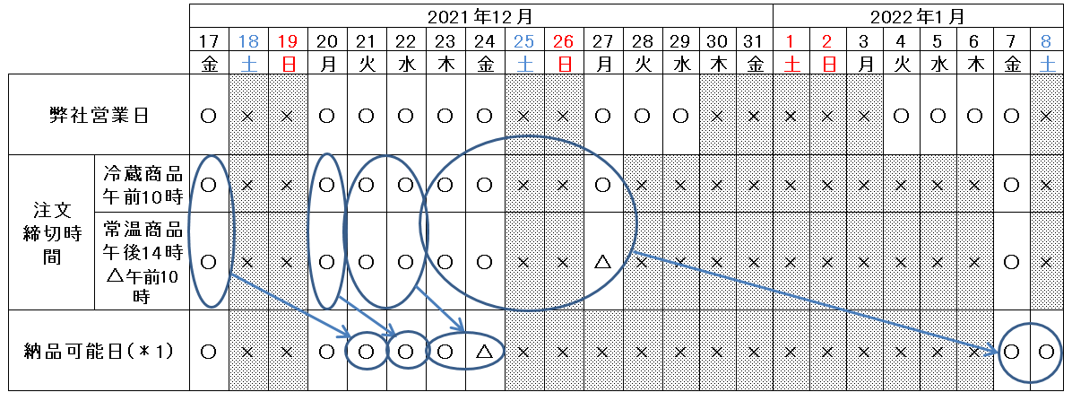年末年始の緊急連絡先：080-7694-6748（園田） 090-1698-6520（真野）
ご不明な点につきましては、ＴＥＬ： 03-6457-7990（花井・菊池・明田）までお願い致します。 以上

